Зеленые друзья вашего ребенка
Комнатные цветы при обустройстве детской комнаты играют не последнюю роль: они повышают влажность воздуха, поглощают токсичные вещества, а также оказывают интенсивное антибактериальное воздействие и создают приятную атмосферу в помещении, способствуя эстетическому развитию ребенка. Однако, не все растения достойны того, чтобы быть помещенными в детском царстве.
Полезные растения для детской комнаты:
ЦИКЛАМЕН - растение с седативным эффектом, идеально для маленьких капризулек . Своим запахом оно воздействует на участки головного мозга, отвечающие за творческие способности.
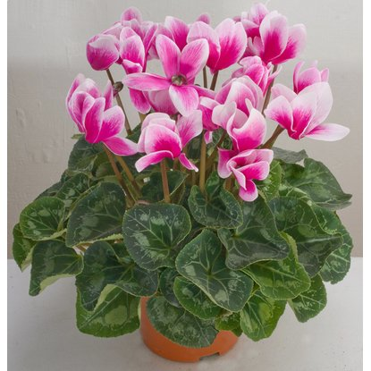
РОЗМАРИН – положительно влияет на детей, страдающих от хронического бронхита, пневмонии, бронхиальной астмы.
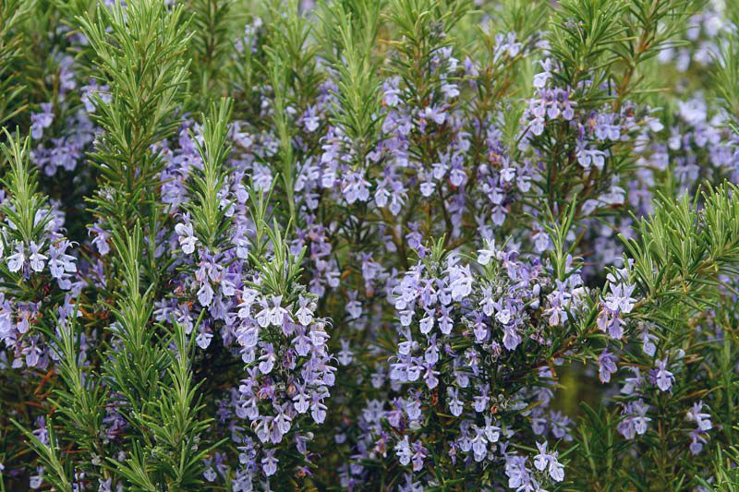
ГИБИСКУС - (Китайская роза) стимулирует мышление и создает у ребенка творческий настрой.
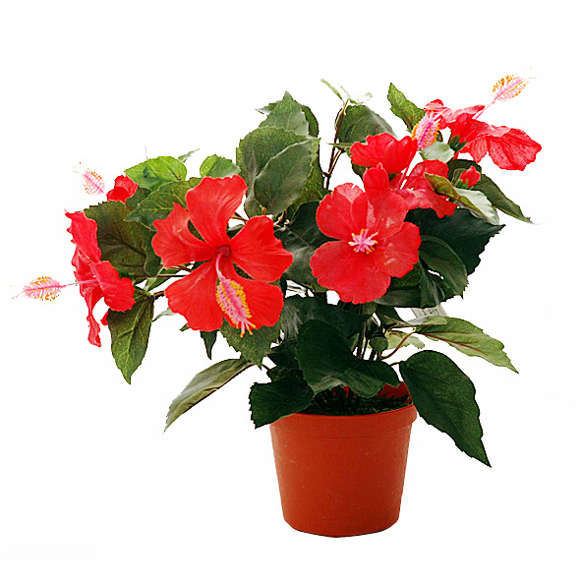
СОЛЕЙРОЛИЯ - обладает сильными защитными свойствами от смога, поэтому очень полезно ставить это растение в комнаты детей живущих в загазованных городах.
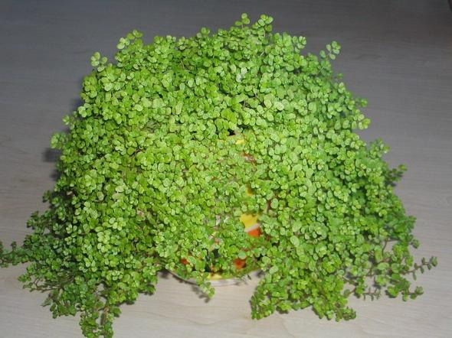
АДИАНТУМ- (Венерин волос) улучшает качество сна ребенка, поэтому это растение лучше всего ставить рядом с изголовьем кровати малыша.
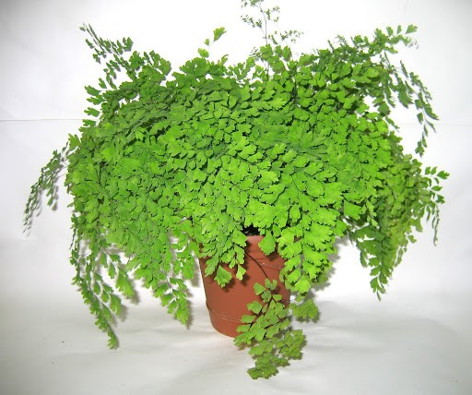
НЕФРОЛЕПИС - (Мечевидный папоротник) защищает ребенка от стресса и перенасыщения информацией. Помогает сконцентрироваться на новом важном материале, поэтому особенно полезен детям, занимающихся изучением иностранных языков.
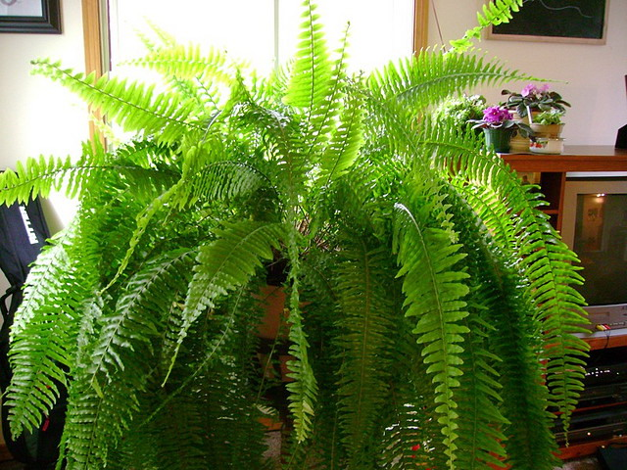

МЕЛИСА - снимает напряжение усталость, способствует здоровому сну ребенка.
Также органично впишутся в оформление детского пространства такие домашние растения: бегония, митр, лимонное дерево, каланхоэ, фуксия, традесканция, хлорофитум, аспидистра

Вредные растения, которые не подходят для детской комнаты:
КАКТУСЫ: их колючки могут травмировать ребенка
ДИФФЕНБАХИЯ, ЭУФОРБИЯ, ФИКУС : имеют жгучий и ядовитый сок.
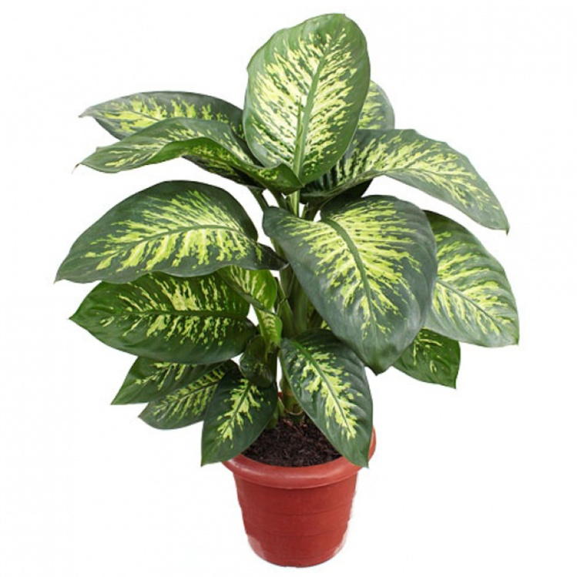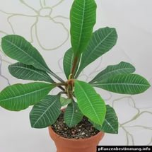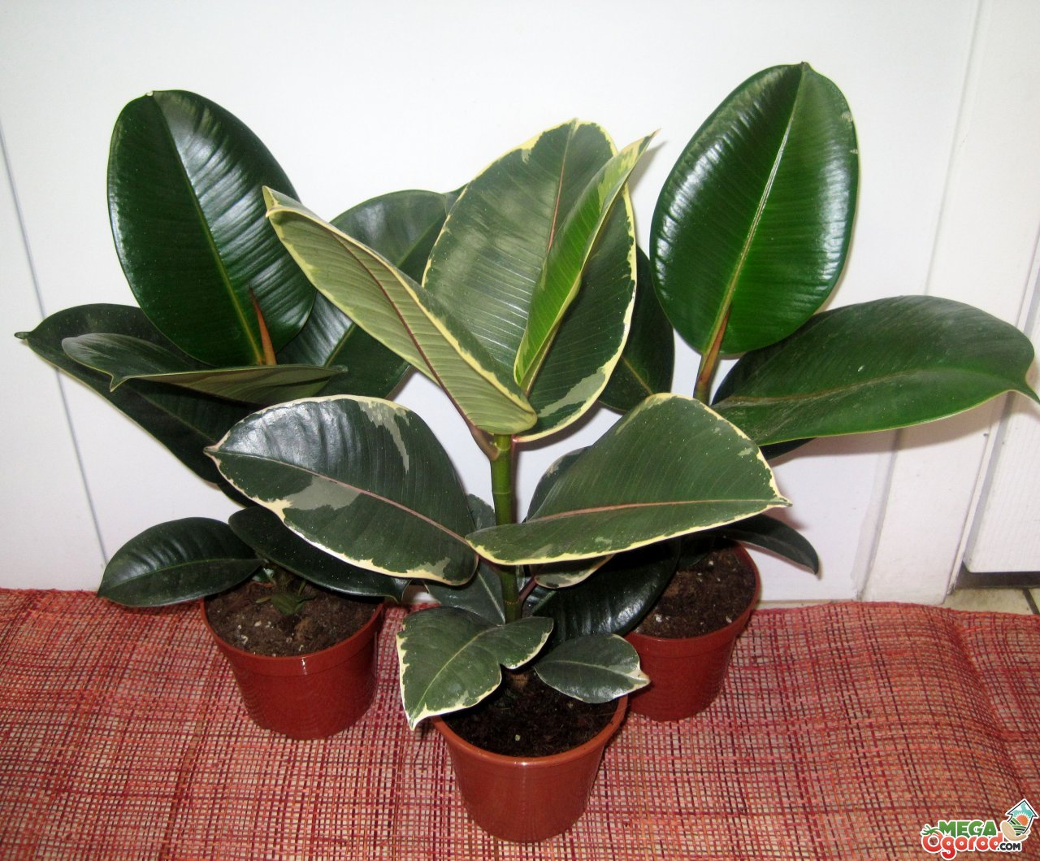
дифенбахия эуфорбия фикус
ОЛЕАНДР: все части растения ядовиты, а запах может спровоцировать обморочное состояние.
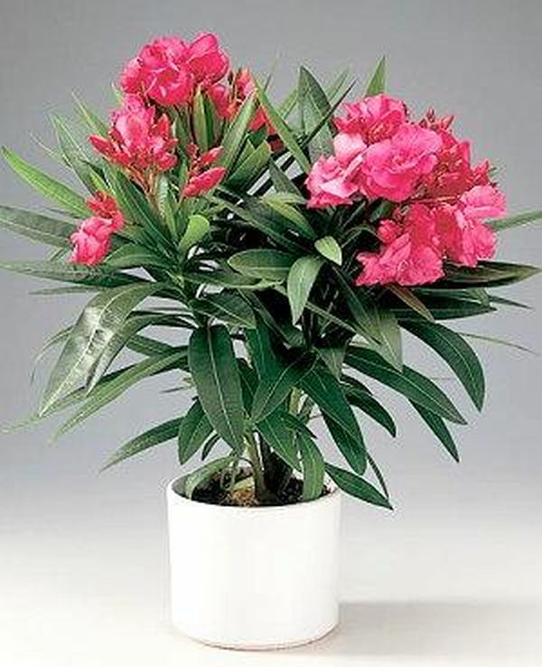
АЛОКАЗИЯ: ее сок при попадании в глаза может привести к слепоте.

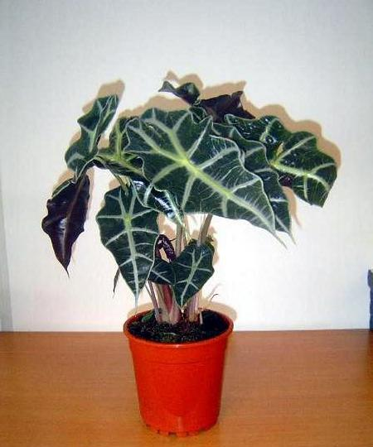
ПРИМУЛА: может вызвать тяжело протекающую аллергию.
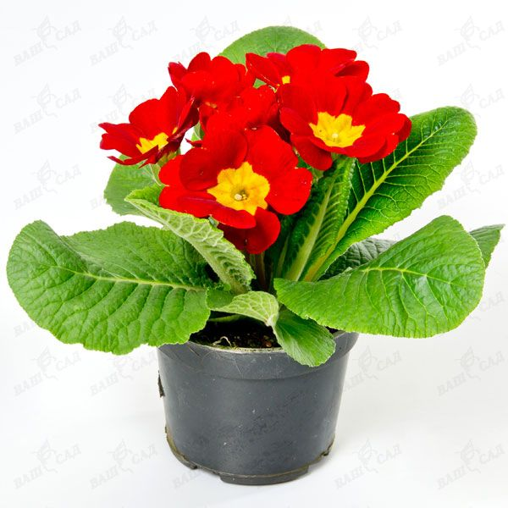
Допустимы, но все же нежелательны в детской цветущие растения, имеющие слишком насыщенный аромат: орхидея, гардения, лилия.

